**T.C.**

**MİLLÎ EĞİTİM BAKANLIĞI**

AİLE VE TÜKETİCİ HİZMETLERİ

TOPLUMSAL YAŞAM

**Ankara, 2018**

* Bu bireysel öğrenme materyali, mesleki ve teknik eğitim okul/kurumlannda uygulanan Çerçeve Öğretim Programlarında yer alan yeterlikleri kazandırmaya yönelik olarak öğrencilere rehberlik etmek amacıyla hazırlanmış bireysel öğrenme materyalidir.
* Millî Eğitim Bakanlığınca ücretsiz olarak verilmiştir.
* PARA İLE SATILMAZ.

İÇİNDEKİLER

AÇIKLAMALAR ii

GİRİŞ 1

ÖĞRENME FAALİYETİ-1 3

1. TOPLUMSAL YAŞAM 3
   1. Toplumsal Yaşamın Gereği 3
   2. Toplumsal Yapı 4
   3. Toplumsal İlişkiler 11
      1. Toplumsal İlişkilerin Özellikleri 11
      2. Toplumsal İlişkilerin İşlevleri 12
      3. Toplumsal İlişkilerin Türleri 12

DEĞERLER ETKİNLİĞİ 16

UYGULAMA FAALİYETİ 17

ÖLÇME VE DEĞERLENDİRME 18

ÖĞRENME FAALİYETİ-2 19

1. TOPLUMSAL DEĞİŞME 19
   1. Değişme İle İlgili Temel Kavramlar 19
   2. Toplumsal Değişmeyi Açıklayan Yaklaşımlar 20
   3. Toplumsal Değişmeyi Etkileyen Faktörler 21
      1. Fiziki Çevre 21
      2. Bilim ve Teknoloji 22
      3. Kültür 22
      4. Demografi (Nüfus) 23
      5. Ekonomi 24
      6. Kitle İletişim Araçları 24

DEĞERLER ETKİNLİĞİ 26

UYGULAMA FAALİYETİ 27

ÖLÇME VE DEĞERLENDİRME 28

MODÜL DEĞERLENDİRME 29

CEVAP ANAHTARLARI 30

KAYNAKÇA 31

|  |  |
| --- | --- |
| **ALAN** | **Aile ve Tüketici Hizmetleri** |
| **DAL** | **Alan Ortak** |
| **MODÜLÜN ADI** | **Toplumsal Yaşam** |
| **MODÜLÜN SÜRESİ** | 40/20 |
| **MODÜLÜN AMACI** | Bireye/öğrenciye iş sağlığı ve güvenliği tedbirlerini alarak; uygun ortam ve koşullar sağlandığında yaşanan toplumsal değişimleri doğru tespit edebileceksiniz. |
| **MODÜLÜN ÖĞRENME KAZANIMLARI** | 1. Tekniğine ve literatürlere uygun olarak toplumsal yaşamı araştırabileceksiniz.  2. Toplumsal değişimi etkileyen faktörleri açıklayabileceksiniz. |
| **EĞİTİM ÖĞRETİM ORTAMLARI VE DONANIMLARI** | **Donanım:** Etkileşimli tahta, Bilgisayar donanımı, televizyon, VCD, DVD,tepegöz, projeksiyon  **Ortam:** Sınıf, öğrencinin bireysel ya da grup halinde çalışabileceği ortamlar, yazılı ve görsel kaynaklar |
| **ÖLÇME VE DEĞERLENDİRME** | Bireysel öğrenme materyali içinde yer alan, her faaliyetten sonra verilen ölçme araçları ile kazandığınız bilgileri ölçerek kendi kendinizi değerlendireceksiniz.  Öğretmen, modülün sonunda, size ölçme aracı ( çoktan seçmeli, doğru-yanlış, v.b ) kullanarak modül uygulamaları ile kazandığınız bilgi ve becerileri ölçerek değerlendirecektir. |



AÇIKLAMALAR

GİRİŞ

**Sevgili Öğrencimiz,**

İnsanlar tek başlarına bazı şeyleri gerçekleştirebilirler. Ancak tek başına yaptıklarından daha fazlasını diğer insanlarla birlikte yapabileceklerini fark etmeleri, onları birbirleriyle ilişki içinde olmaya teşvik etmiştir. İnsanlar, başkalarının yardımı olmaksızın her şeyi kendileri yapma durumunda kalırlarsa zorlanırlar. Bu nedenle toplum halinde yaşamak insan için bir zorunluluktur.

Bireyler ve gruplar arasındaki ilişkilerin düzenli bir biçimde sürdürülmesi toplumsal yaşamın gereğidir. Yaşamın düzenli bir biçimde sürdürülmesi için birçok kalıp davranışlar ve bazı yasaklar bulunmaktadır. Örf, adet, töre, gelenek, görenek gibi çeşitli sosyal normlar toplumsal yaşamı düzenleyen yazılı olmayan kurallardır. Toplumsal yaşamda güçlü bir yeri bulunan gelenekler, yasalardan daha geniş bir biçimde toplumsal yaşamı düzenlemektedir. Yasalarda yazılı olmayan ancak geleneklerle düzenlenmiş birçok sosyokültürel değer bulunmaktadır.

Bu Bireysel Öğrenme Materyali ile, toplumun bir üyesi olarak, katıldığı grupların özelliklerini ve gruplarda oluşan ilişkiler ve toplumsal olaylar hakkında yeni bir bakış açısı kazanacaksınız. Etkili iletişim kuran, toplumsal yapıya ve değişime ayak uydurabilen, katkıda bulunabilen bir birey olacaksınız.

ÖĞRENME FAALİYETİ-1

ÖĞRENME KAZANIMI

Bu faaliyette kazandırılacak bilgi ve beceriler doğrultusunda gerekli ortam ve koşullar sağlandığında; toplumsal yaşamı doğru araştırabileceksiniz.

^ARAŞTIRMA

**>** Toplumsal yaşamın gereği olan kuralların ve inançların, toplumsal yaşama etkilerini araştırınız.

**>** Yaşadığınız toplumun yapısını gözlemleyerek arkadaşlarınızla paylaşınız.

1. TOPLUMSAL YAŞAM

Toplum, ortak bir kültürü paylaşan, belli bir toprak parçası üzerinde bulunan, az çok örgütlü bir bütünlüğe ve göreli bir sürekliliğe sahip, kendilerini birleşik ve özgün bir varlık olarak gören insan birlikteliğidir.

1.1.Toplumsal Yaşamın Gereği

İnsan yaşamını sürdürmek ve daha iyi koşullara ulaşabilmek için diğer insanların ilgi, destek ve yardımına ihtiyaç duyar. İnsanın fiziksel sosyal ihtiyaçlarını diğer insanlarla ilişki kurarak karşılayabilmesi ise toplumsal yaşamı gerekli ve zorunlu kılar. İnsanlar bu nedenden dolayı ortak değerler, inançlar ve kurallar etrafında toplanarak bir toprak parçası üzerinde iş birliğinde bulunurlar. Böylece toplumsal yaşam varlığını sürdürür. Doğan her birey ise zaman içinde toplumla birlikte nasıl yaşanacağını öğrendiği bir toplumsallaşma sürecine girer.

Yaşamı boyunca içinde bulunduğu topluluktaki diğer insanlarla sürekli bir ilişki içinde bulunan insan sosyal bir varlıktır. İnsanlar tarafından ortaya konan sosyal davranışlar sosyal olayları doğurur. Sosyal olayı ortaya çıkaran davranış biçimi, ortaya konuluş şekli ve davranışla etkileşimde bulunan bireylerin sayısı, sosyal olayın önemini ortaya koyar.

İnsan özgür iradeye sahip olmasının yanında tutkulara da sahiptir. İnsanların dürtüleri ve tutkuları sınırlanmadığı ve belli kurallarla kontrol altına alınmadığı zaman birlikte yaşamaları ve toplum yaşamı oluşturmaları mümkün değildir. Örf, adet, ahlak ve hukuk kuralları bunun için vardır. Toplum içinde yaşayan insanın, toplumun kurallarını bilmesi ve toplum yaşamına uyum sağlaması gerekir. Bireyin toplum yaşamına uyum sağlaması sosyal güdüler ile gerçekleşir. Çünkü bireyde diğer insanlarla beraber yaşama eğilimi ve arzusu vardır. Bu eğilim ve arzunun gerçekleşmesi için toplum yaşamına uyum sağlamak gerekir.

Bunu başaramayan kişi toplumla çatışır. Bu durum çevreyi rahatsız ettiği gibi, buna neden olan kişiyi de rahatsız eder. Toplum kendi kurallarını hiçe sayan kişilere karşı ilgisiz kalmaz. Toplum bunlara baskı yaparak kurallara uymalarını, aksi durumda toplum dışında kalmalarını sağlamaya çalışır.

Sosyal bir varlık olan insanın temel, fizyolojik ihtiyaçlarını karşılayabilmesi için toplumla iletişim içinde olması gerekir. İletişim kültürün oluşturduğu unsurlardan sadece biridir. Ama zamanla insanların iletişim kaynaklarına yaptığı katkılarla daha da ilerlemiş ve bugünkü durumuna kavuşmuştur. Böylece iletişim, kültürün toplumsallığını, sürekliliğini ve değişkenliğini gözler önüne seren en önemli insanlık etkinliğidir. İletişim yoluyla bilgi, düşünce, sevgi, kıskançlık, nefret vb. gibi olumlu ya da olumsuz duygular bireyler arasında paylaşılır. Yine iletişim yoluyla bireyler birbirini herhangi bir durum karşısında etkiler ya da yönlendirir.

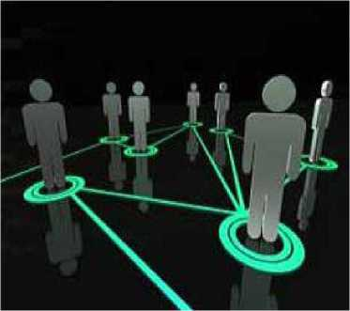

**Resim.1.1: İletişim yoluyla bireylerin birbirini herhangi bir durum karşısında etkilemesi**

1.2.Toplumsal Yapı

Toplumsal yapı, parçaları ve öğeleri arasında bağlayan karşılıklı ilişkiler bütünüdür. Bütünü ifade eden yapı belli temel işlevi yerine getiren parçalardan oluşur. Bu parçalar bütün içinde birbirine bağlı ve düzenli ilişki içindedir. Bir öğedeki aksaklık ise bütünü etkiler.

Toplumdaki insanların ilişkileri ve bu ilişkilerin oluşturduğu gruplar, kurumlar ve kurallar toplumun yapısını meydana getirir. Toplumun yapısını incelerken onu oluşturan ögeleri açıklamalı, bu öğelerin işlevlerini belirleyecek nasıl bir bütün oluşturduğunu görmek ve kavramak önemlidir.

Birbiriyle bağımlı olarak işleyen toplumsal yapı ve işlevleri içeren ögelerden oluşan bir bütündür. Toplumsal yapının sürekliliği bu ögelerin düzenli olarak işlemesiyle mümkündür. Çünkü toplumsal yapının temel işlevleri ve bunları yerine getiren başlıca kurucu ögeleri, birbiriyle bağımlı bir sistem oluşturur. Toplumsal değişme açısından toplumsal yapı, toplumu meydana getiren kurumlarda ve toplumsal yapıda var olan bir durumdan yeni bir duruma geçiştir.



**Fotoğraf 1.1: Canlı bir birim olan toplumun, sürekli yeni oluşumlar içerisinde olması**

Toplumsal yapının temel ögeleri; fiziki yapı, nüfus, toplumsal ilişkiler, kültür ve toplumsal tabakalaşmadır.

**> Fiziki yapı**

İklim, toprak ve coğrafi konum ilk akla gelen unsurdur. İklim faktörü toplum yaşamı üzerinde etkilidir. Yeryüzünde yerleşik yaşamın başladığı yerler, iklimi elverişli olan yerlerdir. İklimin yanında toprağın verimliliği de toplum yaşamını etkiler.

Toplumsal yaşam üzerinde etkili olan bir başka fiziki çevre faktörü de coğrafi konumdur.

Fiziki çevre, toplum yaşamını etkilemektedir. Fakat günümüz insanı da fiziki çevre üzerinde etkili olabilmekte, gelişen teknoloji nedeniyle çevresini geniş çapta değiştirebilmektedir.



Fotoğraf 1.2: Toplumsal yapıyı etkileyen faktörlerden birinin fiziki çevre olması

**> Nüfus**

Nüfusun toplumsal yapının bir ögesi olması nedeniyle demografi(nüfus bilimi) ve sosyoloji arasında ilişki vardır. Ülkede yaşayan insanların nüfusunun az ya da çok olması toplumların yaşama tarzına etki etmektedir. Örneğin nüfusun az olması gelişmiş toplumlar için avantajlı bir durum değildir. Çünkü nüfusun fazla olması toplumun her yönde güçlü ve canlı olmasını sağlamaktadır.

Az gelişmiş toplumlarda ise nüfusun fazla olması beraberinde çeşitli sorunlar getirebilmektedir. Kişi başına düşen milli gelir azalmaktadır. Nüfusun toprak üzerindeki dağılımı toplumsal yapıyı etkilemektedir. Nüfusun nitelikli olması da toplumsal yapıyı etkiler. Çeşitli konularda uzmanlaşmış, kaliteli bir nüfusa sahip olan toplumların ekonomik olanakları fazla, toplumsal sorun ve bunalımları azdır.

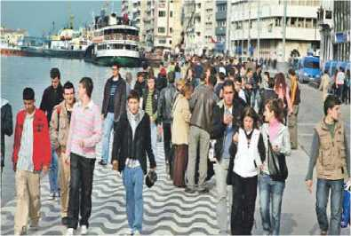

Fotoğraf 1.3: Nüfusun toplumsal yapının bir öğesi olması

> Toplumsal ilişkiler

Toplumda bireylerin ortaklaşa maddi ve manevi etkinliklerde bulunmaları sonucu oluşan bağların tümü toplumsal ilişki adını alır. Bu ilişkiler olmasaydı toplumsal yapıdan bahsedilemezdi. Çünkü toplumsal yapının ögelerini oluşturan statüler ve normlar toplumsal ilişkilerin kurulmasını sağlayan etkileşimler sonucu oluşur. Bu etkileşimler toplumsal kurallar, statüler, örf ve adetleri meydana getirir. Sonuç olarak etkileşimler yoluyla kurulan toplumsal ilişkiler toplumsal yapıyı biçimlendirir. Zorunlu ve kaçınılmaz olan toplumsal ilişkiler, her toplumun ekonomik, kültürel ve siyasal gelişmişlik düzeyine göre farklı özellikler gösterir.

* **Kültür**

Kültür, toplumların geçmişten bugüne, kendilerinin de katkıda bulunup gelecek kuşaklara aktardıkları maddi ve manevi mirasın tümüdür. Örneğin; binalar, yollar, köprüler, giyeceklerimiz birer maddî kültür ögesidir. Yasalar, değer yargıları, gelenek ve görenekler ise birer manevî kültür ögesidir. Her toplumun kendine özgü bir kültürü vardır. Her kültür bir toplumu temsil eder. Kültür sadece toplumun maddi ve manevi değerlerini değil aynı zamanda getirdiği kurallarla insanlar, gruplar ve kurumlar arası ilişkileri de düzenler. Toplumun tüm ögeleri kültürleri birbirine bağlar ve şekillendirir.

* **Toplumsal tabakalaşma**

Toplumsal tabakalaşma, en genel anlamıyla birey ve grupların belirli özelliklerine göre toplum içinde aşağı ve yukarı konumlara sahip olarak anlaşılmaları, derecelendirilmeleri demektir. Toplumsal tabakalaşma, insanlar arasındaki eğitim, kültür, ekonomi, din, meslekler vb. eşitsizliklerden kaynaklanır. Örneğin; tarıma dayalı bir toplumda toplumsal yapının üst bölümünde yer alan bazı meslek ya da gruplar (toprak sahibi ve ağalar) sanayileşmiş bir toplumda toplumun aşağı tabakalarında yer alır. Tabakalaşma, toplumsal yapının temel ögelerinden biridir.

1.3.Toplumsal İlişki İle İlgili Temel Kavramlar

* **Toplamsal statü ve roller**: Bireyin toplum içindeki konumuna toplumsal statü denir. Kişiler diğer bireylerle ilişkilerini nasıl düzenleyeceklerini bu konuma göre belirlerler. Her statünün arkasında onu diğer statülerden ayıran inanç ve istekleri vardır. Kişiler bunlar etrafında örgütlenmiştir. Örneğin; “çocuklu” bir statüdür. Statüler, toplumsal sistemin parçalarıdır. Toplumsal sistemi kişiler değil, bu kişilerin statüleri meydana getirir. Bu nedenle toplumsal yapının en küçük birimleri statülerdir. Hak ve yükümlülüklerin toplamı olan statüler, insanların kurallara uygun davranması işlevini yerine getirir. Kişiler ilişkilerinde statülerini göz önünde bulundururlar. Toplumsal statüler elde ediliş şekillerine göre;

**Verilmiş statüler:** Kişinin hiç çaba sarf etmeden elde ettiği, doğuştan getirdiği özelliklere verilmiş statülerdir. Örneğin; bir aile içindeki kız ve erkek çocukların statüleri verilmiş statüdür. Çünkü çocuklar bunu elde etmek için hiçbir şey yapmamışlardır.

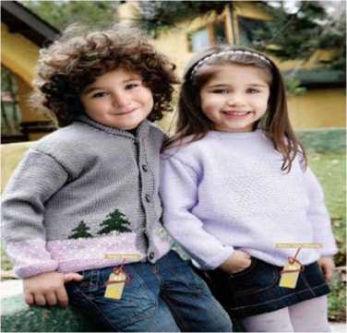

**Fotoğraf.1.4: Çocukların doğuştan getirdikleri cinsiyet özelliklerinin verilmiş statülerden  
olması**

**Kazanılmış statüler**: Kişinin kendi iradesi ve yeteneğiyle elde ettiği statülerdir. Örneğin; bir çocuğun okuldaki konumu kazanılmış statüdür.

Toplumlar, kazanılmış veya verilmiş statülere verdikleri önem açısından birbirinden ayrılır. Gelişmemiş toplumlar verilmiş statülere ağırlık verdikleri halde, çağdaş toplumlar da kazanılmış statülere önem vermektedir. Toplumsal sistem içinde herkesin birden fazla statüsü vardır toplum, bireyi bu statünün gereklerini yerine getirmesine göre değerlendirir. Statüler, sadece ait oldukları bireylere bazı ayrıcalıklar getirmez. Bireyin yakınları da bireyin statüsünün ayrıcalıklarından yararlanılır.

* **Toplumsal rol**: Belirli bir statüde bulunan bireyden statüsü gereğince, düzenli ve tutarlı olarak yerine getirilmesi belirlenen davranışa toplumsal rol denir.

Statü, bireyin belli biçimlerde davranmasını gerektiren boş bir kalıptır. Statümüz toplumdaki yerimizin neresi olduğunu, rolümüz ise nasıl davranmamız gerektiğini gösterir.

Toplum bireye statüsü nedeniyle de değer verir. Statü nedeniyle elde edilen saygınlık, statüsel saygınlık adını alır. Bireyin ideal rolü ile gerçek rolü birbirine ne kadar çok yakın olursa, statüsel saygınlığı da o kadar fazla olacaktır.

Bazı roller birbirini kolaylaştırır. Buna rol geliştirmesi denir. Örneğin, bir öğretmenin sınıfta ders anlatması nedeniyle kazandığı anlatım kolaylığı, onun iyi bir ders kitabı yazmasını da olanaklı bir hale getirebilir. Dolayısıyla öğretmenlik rolü, ders kitabı yazarlığı rolünü kolaylaştırır.

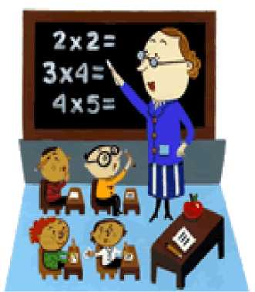

**Resim 1.2: Öğretmen ve öğrencilerin statülerine uygun davranışta bulunması**

Rollerin açık olarak belirlenmemesi ve sürekli olması, bireyin rollerini benimseyememesine yol açar. Bu şekilde bireyin, rollerine ilişkin beklentilerinin belirsiz, değişken olması ve rolleriyle uyumsuzluk yaşaması da rol çatışmasına yol açar. Kendi çocuğunun öğretmeni olan bir kadının, evde çocuğuna anne gibi davranması gerekirken öğretmen gibi davranması rol çatışmasına örnektir. Rol çatışması bireyde gerginlik ve huzursuzluk yaratır. Bunun giderilmesi için birey, birincil ve ikincil önemde olan rollerini belirlemeli ve çatışmaları ortadan kaldırmalıdır.

* **Toplumsal değerler:** Bir toplumda, bireyin olumlu tepki verdikleri, yani onaylayıp değerli buldukları düşünceler, kurallar, uygulamalar, maddi nesneler gibi ögelere toplumsal değer denir. Toplumsal değerler üç bölüme ayrılır:

**Pratik değer:** Toplum bireylerini bir arada tutmayı amaçlayan değerlerdir. Örneğin; çalışmak pratik değerdir.



Fotoğraf1.5: Çalışmanın pratik bir değer olması

**İdeal değer:** Ulaşılması belirlenen yüksek ahlaki değerlerdir. Gelir dağılımının adaletli olması ideal değerdir.

**Egemen değer:** Tüm toplumlarca benimsenmiş olan ve korunan köklü değerlerdir. Örneğin; insan hakları, yoksullara yardım gibi.

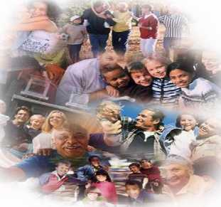

**Fotoğraf.1.6: İnsan haklarının egemen değerler içinde yer alması**

Toplumsal değerler, toplumsal ilişkilerden doğan davranış kalıplarına dayanırken toplumsal ilişkilere de yön verir. Çünkü toplum değerler çerçevesinde bazı davranışları onaylar ve ödüllendirir, bazılarını ise cezalandırır. Değerlerin değişmesi güçtür ve uzun zaman gerektirir.

Toplumsal değerler; toplumsal gruplar ve kurumlar aracılığıyla benimsenir. Her toplumun kendisine özgü olan değer sistemi, toplumsal kimlik adını alır. Toplumsal değerler, toplumsal yaşamda uyulması gereken belirli ilkeleri gösterdiklerinden toplumsal yapı ve toplumsal düzen açısından çok önemlidir. Sevgi, saygı, dostluk, dayanışma ve yardım gibi değerler topluma yön verir. İnsanlar bu değerlere göre davranırlar. Toplumsal düzende bu yolla sağlanmış olur. Değerlere uymak toplumun devamlılığını sağlar.

**> Toplumsal normlar:** Değerlerin açık ve kesin bir hal almasıyla ortaya çıkan yaptırım gücü olan toplumsal kurallardır. Normlar, toplumsal düzeni sağlar. Resmi ve resmi olmayan normlar olmak üzere ikiye ayrılır;

* **Resmi normlar:** Kanun, tüzük, yönetmelik gibi devlet organlarınca

düzenlenen hukuk kurallarıdır.

* **Resmi olmayan normlar:** Töre, adet, gelenek, görenek, din ve görgü kurallarını içerir. Yazısız ve yaptırımları resmi normlara göre daha zayıf olan bu normlar da toplumsal ilişkileri düzenler.

Normları güçlü kılan ceza ve ödüldür. Ceza yoluyla istenmeyen davranışlar ortadan kaldırılır. Ödül yoluyla da istenilen davranışlar geliştirilir ve bu davranışların gelecekte tekrarlanma olasılıkları arttırılır.

Toplumsal normlar, zamanla ortadan kaldırılabilir ya da değiştirilebilir. Normlar, toplumdaki çeşitli anlaşmazlıkların çözümüne yardımcı olur. İnsanlara karşılaştırma ve yargıda bulunma olanağı sağlar. Bireylerin kişiliklerinin gelişmesine katkıda bulunur. Norm ve değerler birbirinden farklıdır. Toplumsal değerler soyut ve genel kavramlardan meydana gelir. Normlar ise belirgin bir yol göstericidir.

**> Toplumsal kontrol:** Toplum düzenin korunması için bireylerin toplumsal normlara uymasını sağlayan uygulamalara toplumsal kontrol denir. Bu da toplumun düzenini ve sürekliliğini sağlar. Toplumsal kontrolün çeşitli türleri vardır. Bunlar olumlu olumsuz kontrol, resmi ve resmi olmayan kontrol grup ve kurumsal kontroldür. Normların yaptırım gücü ile toplumsal kontrol arasında sıkı bir ilişki vardır. Toplumsal kontrol çoğu durumda zorla kabul ettirilmesi gereken bir şey değildir öznel bir boyutu da vardır. Kendini koruma isteği, itibar kaybetme korkusu, dedikodu, ekonomik ve ahlaki baskılar insan davranışlarını yönlendirmekte ve kontrol etmektedir. Bu da toplumsal düzen ve yapının devamı için oldukça önemlidir.

**> Davranış kalıbı:** Bir davranış, toplumun diğer üyeleri hesaba katılarak yapıldığında toplumsal davranış adını alır. Toplumsal davranışlar toplumun diğer üyeleri tarafından onaylanıp anlamlı bulunduğunda tekrarlanır. Bu tekrarlar sonucu toplumun üyeleri arasında süreklilik kazanan davranış formlarına davranış kalıbı denir. Davranış kalıpları, toplumsal ilişkilerden kaynaklanır. Kültür içinde yer alarak toplumsallaşma yoluyla kuşaklara aktarılır. Bunlara uygun davranış toplumca onaylanır, ödüllendirilir, uygun olmayan davranışlarla cezalandırılır.

* 1. Toplumsal İlişkiler

Toplumsal ilişkiler, bir bireyin ya da gurubun kendi dışındaki davranış şekillerini ve beklentilerini hesaba katarak sürdürdüğü etkileşimdir. Buna göre bir ilişkinin toplumsal bir nitelik taşıması için ortaya konulan davranışında toplumsal olması gerekir.



**Fotoğraf.1.7: Tokalaşmanın etkili bir iletişim şekli olması**

Toplumsal ilişkiler, çeşitli şekillerde karşımıza çıkar. Sokakta karşılaştığımız bir tanıdığımıza selam verişimiz gibi yüzeysel bir ilişkiden, anne babamızla ilişkilerimizde olduğu gibi yakın ve samimi ilişkilere kadar geniş bir alana sahiptir. Anne, baba, kardeş, arkadaş, öğretmen, iş arkadaşları, alışveriş edilen esnafla olan ilişkiler birer toplumsal ilişkidir.

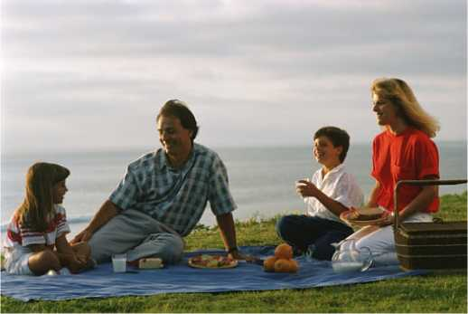

Fotoğraf.1.8: Toplumsal ilişkilerden aile ile olan ilişkiler

1.4.1.Toplumsal İlişkilerin Özellikleri

* Toplumsal ilişkilerden söz edilmesi için en az iki kişinin ilişkide olması gerekir. Bu ilişkiler birey, birey ile grup, grup ile grup arasında gerçekleşir.
* Toplumsal ilişki, birbirinden haberdar olup birbirinin istek ve beklentilerini göz önüne alan bireyler ya da gruplar arasında kurulur. İlişkide bulunan kişiler birbirinin bilincindedir ve bu ilişkiyi neden kurduklanı bilirler.
* Toplumsal ilişkiler hukuk, örf, görgü kuralları gibi belli kurallara göre gerçekleşir.
* Toplumsal ilişkilerde etkileşim dil ile mümkündür. Dil, toplumsal ilişkilerin kurulmasını sağlayan temel araçtır.
* Toplumsal ilişkiler, belli bir zaman sürecinde geçer; uzun süreli, kısa süreli ya da dönüşümlü (periyodik)olabilir. Örneğin, aile üyeleri arasındaki ilişkiler uzun süreli, alıcı-satıcı ilişkileri kısa sürelidir. Yazlık evi olan kişiler arasındaki ilişkiler ise periyodiktir.
  + 1. **Toplumsal İlişkilerin İşlevleri**
* Yeni fikirlerin doğması, yargılanması, gelişmesi toplumsal ilişkiler yoluyla olur.
* Toplumsal grupların ortaya çıkmasını sağlar.
* Birey, toplumsal ilişkiler yoluyla toplumsallaşır, toplumsal bir varlık haline

gelir.

* İnsanlar maddi ve manevi çeşitli gereksinimlerini toplumsal ilişkiler yoluyla sağlar.
* Toplumsal ilişkiler yoluyla kişilik ve kimlik kazanılır.
* Toplum üyelerini birbirine yakınlaştırır, toplumsal birlik ve beraberliği sağlar.
* Toplumsal ilişkiler yoluyla insanlar birbirleriyle iletişim içinde olurlar.
  + 1. **Toplumsal İlişkilerin Türleri**

Toplumsal ilişkilerin biçimi ve özelliği ilişkilerin ortaya çıktığı toplumsal yapının şekline göre değişir. Toplumsal ilişkiler, ilişkilerin niteliğine, kuruluş biçimine, yapılarına ve bireylerin ilişkiye girme biçimine göre sınıflandırılabilir.

**> İlişkilerin niteliğine göre toplumsal ilişkiler**

• **Birincil ilişkiler:** Aralarında yerel yakınlık olan kişiler arasında, az sayıda üyeden oluşan gruplarda ortaya çıkan uzun süreli ilişkilerdir. Bu tür ilişkilerde bireyler arasında samimi ve yalın ilişkiler olur. Grup çıkarları bireysel çıkarlardan önce gelir. Birincil ilişkiler, resmi olmayan denetim yollarıyla denetlenir.(Kınama, ayıplama, alay vb.) Arkadaşlık ilişkileri, aile üyeleri arasındaki ilişkiler, öğretmen öğrenci ilişkisi gibi ilişkilerdir.

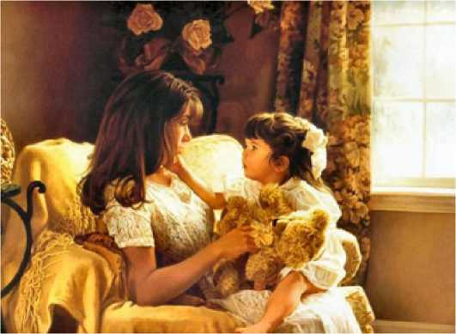

Resim 1.3: Birincil ilişkilerden aile bireyleri arasındaki ilişkiler

**İkincil ilişkiler:** Yüzeysel, duygu yüklü olmayan ilişkilerdir. İlişkiyi kuran taraflar, birbirleri hakkında sınırlı bilgilere sahiptir. Bireysel çıkarlar doğrultusunda kurulur. İkincil ilişkiler, resmi denetim yollarıyla denetlenir.(Yasa, tüzük yönetmelik gibi) İkincil ilişkiler; satıcı-alıcı, oyuncu -seyirci, subay -er, amir- memur ilişkisi gibi ilişkilerdir.

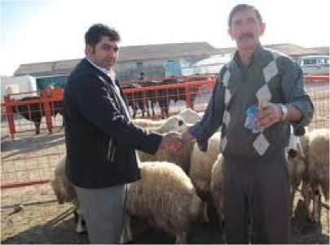

Fotoğraf.1.9: İkincil ilişkilerden alıcı -satıcı ilişkisi

> İlişkilerin kuruluş biçimine göre toplumsal ilişkiler

**Resmi ilişkiler:** Resmi denetimle gerçekleşen ilişkilerdir. Bunlar daha çok ikincil ilişki özelliklerini taşır. Memur-amir ilişkileridir.

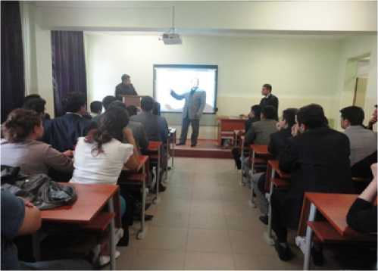

Fotoğraf.1.10: Amir-memur ilişkisi

**Resmi olmayan ilişkiler:** Resmi denetimle gerçekleşemez. Daha çok birincil ilişki özelliklerini taşıyor olmakla birlikte arkadaşlık, akrabalık ilişkileri gibi ilişkilerdir.



Fotoğraf.1. 11: Resmi olmayan ilişkilerden aile ilişkisi

**> İlişkilerin yapısına göre toplumsal ilişkiler**

**Geleneksel ilişkiler:** Örf, adet, gelenek ve görenekler çerçevesinde gerçekleşir.

**Akıcı ilişkiler**: Duygusal yanı olmayan, daha çok iş ortamında ortaya çıkan, mantığın ağır bastığı ilişkilerdir.

**Bireylerin ilişkiye girme biçimine göre toplumsal ilişkiler**

• **Zorunlu ilişkiler**: İnsanların isteğine bağlı olmayan, gerçekleştirilmek zorunda kalınan ilişkilerdir. Örneğin; aile ortamında doğarız ve aile ilişkilerimizi sürdürmek zorundayız.



Fotoğraf.1.12: Zorunlu ilişkiler bütünü aile

**Zorunlu olmayan ilişkiler**: Kendi isteğimize bağlı olarak gerçekleştirdiğimiz ilişkilerdir. Örneğin; birey arkadaşlarını kendisi seçer. Bu nedenle arkadaşlık zorunlu olmayan bir ilişki türüdür.

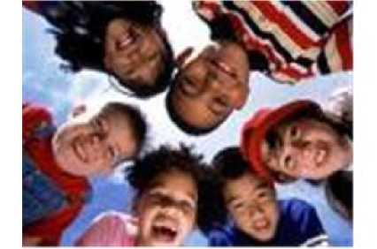

Fotoğraf.1.13:Zorunlu olmayan arkadaşlık ilişkisi

^DEĞERLER ETKİNLİĞİ-1

Aşağıdaki hikâyeyi okuyunuz. Hikâyeden yola çıkarak toplumsal yaşamın yansıması olan ,‘’Ne ekersen onu biçersin.’’ gibi atasözlerini hikâyeden yola çıkarak bulunuz. Sınıf ortamında araştırdığınız bilgileri arkadaşlarınızla paylaşınız.

**YANKI**

Bir adam ve oğlu ormanda yürüyüş yapıyorlarken birden oğlan takılıp düşüyor ve canı yanıp ‘Ah!’ diye bağırıyor. İleride bir dağın tepesinden ‘ah’ diye bir ses duyuyor ve şaşırıyor. Merak ediyor ve "SEN KİMSİN?" diye bağırıyor. Aldığı cevap "SEN KİMSİN?" oluyor. Aldığı cevaba kızıp "SEN BİR KORKAKSIN!" diye tekrar bağırıyor. Dağdan gelen ses "SEN BİR KORKAKSIN!" diye cevap veriyor. Çocuk babasına dönüp "BABA NE OLUYOR BÖYLE?" diye soruyor. "OĞLUM" diyor adam, "DİNLE VE ÖĞREN!" ve dağa dönüp "SANA HAYRANIM!" diye bağırıyor. Gelen cevap "SANA HAYRANIM!" oluyor. Baba tekrar bağırıyor, "SEN MUHTEŞEMSİN!". Gelen cevap "SEN MUHTEŞEMSİN!". Oğlan çok şaşırıyor, ama hâlen ne olduğunu anlayamıyor. Babası açıklamasını yapıyor. "İnsanlar buna 'Yankı' derler, ama aslında bu 'Yaşam'dır . Yaşam daima sana verdiklerini geri verir. Yaşam yaptığımız davranışların aynasıdır. Daha fazla sevgi istediğin zaman, daha çok sev! Daha fazla şefkat istediğinde, daha şefkatli ol! Saygı istiyorsan insanlara daha çok saygı duy. İnsanların sabırlı olmasını istiyorsan sen de daha sabırlı olmayı öğren. Bu kural yaşamımızın bir parçasıdır, her kesiti için geçerlidir." Yaşam bir tesadüf değil, yaptıklarınızın aynada bir yansımasıdır.

^UYGULAMA FAALİYETİ

İş sağlığı ve güvenliği tedbirlerini alarak ‘’Toplumsal İlişkilerin Türleri’’ ile ilgili uyarıcı bir pano hazırlayınız.

|  |  |
| --- | --- |
| **İşlem Basamakları** | **Öneriler** |
| **>** Toplumsal ilişkilerin türlerini  araştırınız. | **>** Çeşitli kaynaklardan ve internetten yararlanabilirsiniz. |
| **>** Toplumsal ilişkileri gruplayınız. | **>** Toplumsal ilişkileri niteliğine, kuruluş biçimine, yapısına, ilişkiye girme biçimine göre gruplamaya özen gösterebilirsiniz.  **>** Her bir grup için farklı renk tercih edebilirsiniz. |
| **>** Edindiğiniz bilgileri düzenleyiniz. | **>** Temiz ve titiz çalışmaya özen gösterebilirsiniz. |
| **>** Panoya yerleştireceğiniz bilgileri resimlerle destekleyiniz. | **>** Çeşitli kaynaklardan resim  derleyebilirsiniz. |
| **>** Panonuzu oluşturunuz. | **>** Renkli fon kartonlarından  faydalanabilirsiniz. |
| **>** Panonuzda yer alacak bilgi ve resimleri panoya yerleştiriniz. | **>** Resimlerle bilgileri ilişkilendirmeye dikkat edebilirsiniz. |

^ÖLÇME VE DEĞERLENDİRME

Bu faaliyet sonunda kazandıklarınızı aşağıdaki soruları cevaplandırarak ölçünüz.

**Aşağıdaki cümleleri dikkatlice okuyarak boş bırakılan yerlere doğru sözcüğü yazınız.**

1. , kültürün toplumsallığını, sürekliliğini ve değişkenliğini gözler önüne

seren en önemli insanlık etkinliğidir.

1. **.** Toplumsal yapının temel ögeleri; ,

, kültür ve toplumsal tabakalaşmadır.

1. **.** Toplumda bireylerin ortaklaşa maddi ve manevi etkinliklerde bulunmaları sonucu oluşan bağların tümü ,adını alır.
2. , toplumların geçmişten bugüne, gelecek kuşaklara aktardıkları maddi ve

manevi mirasın tümüdür.

1. , aralarında yerel yakınlık olan, az sayıda üyeden oluşan

gruplarda ortaya çıkan uzun süreli ilişkilerdir.

1. , yüzeysel, duygu yüklü olmayan ilişkilere denir.
2. **.** İnsanların isteğine bağlı olmadan gerçekleştirilen ilişkilere

denir.

1. **.** Bireyin toplum içindeki konumuna denir.
2. , değerlerin kesin ve açık bir hal almasıyla ortaya çıkan

yaptırım gücü olan toplumsal kurallardır.

1. , güçlü kılan ceza ve ödüllendirmelerdir.

**DEĞERLENDİRME**

Cevaplarınızı cevap anahtarı ile karşılaştırınız. Yanlış cevap verdiğiniz ya da cevap verirken tereddüt ettiğiniz sorularla ilgili konuları, faaliyete geri dönerek tekrarlayınız. Cevaplarınızın tümü doğru ise bir sonraki öğrenme faaliyetine geçiniz.



ÖĞRENME FAALİYETİ-2

^ÖĞRENME KAZANIMI

Bu faaliyette kazandırılacak bilgi ve beceriler doğrultusunda gerekli ortam ve koşullar sağlandığında; toplumsal değişimi etkileyen faktörleri doğru inceleyebileceksiniz.

^ARAŞTIRMA^

* Toplumsal değişimi etkileyen faktörleri araştırınız.
* Faktörlerin birbiriyle olan ilişkilerini araştırınız.

1. TOPLUMSAL DEĞİŞME

Toplumsal değişme, toplumun yapısal, kültürel, kurumsal ve davranışsal farklılaşmasıdır. Toplumun yapısı, kurumların belirlediği toplumsal ilişkilerden meydana geldiğine göre değişme, bu ilişkilerin sonucunda oluşur. Toplumda bu farklılaşma üç unsur üzerinde kendini gösterir. Bunlar; zaman, çevre ve insandır.

Toplumda bir davranış kalıbını ortadan kaldırmak ya da yenilemek için zaman gereklidir. Ayrıca kentleşme, sanayileşme gibi çevre koşullarındaki değişmeler de bunun bir göstergesidir. İnsan ise değişmeyi etkileyen ve değişmeden etkilenen en önemli unsurdur.

Toplumsal değişme ileriye doğru olabileceği gibi, geriye doğru da olabilir. Bu kaçınılmaz ve gerekli bir olgudur. Eğer toplumsal değişme olmasaydı, toplum ilkel haliyle kalır, bugünkü şeklini alamazdı.

* 1. Değişme İle İlgili Temel Kavramlar
* **Gelişme:** Belirli bir alanda çok sayıda kat edilen olumlu mesafeyi ifade eder. Değişimin ihtiyaçları daha iyi ve kolay karşılaması yönünde gerçekleşmesi ve daha iyi bir duruma geçmesi ise toplumsal gelişmedir. Toplumsal gelişme kuramı, gözlenmesi ve ölçülmesi mümkün bir kavramdır.
* **İlerleme:** Beğenilen, kabul edilen, istenilen, amaçlanan yönde gerçekleşen

değişmelerdir. İlerleme ve gelişme birbiriyle karıştırılmamalıdır. İlerleme bir yöndeki olumlu değişmeyi ifade eder, gelişme ise birçok alanda değişmeyi ifade eder. Bir toplumda hukuksal kurumlar, toplumsal düzeni sağlama, bireysel ve toplumsal güvenliği mümkün kılma yönünde değişiyorsa bu durum bir toplumsal ilerlemedir.

* **Evrim:** Yavaş yavaş ve uzun süreçte ortaya çıkan niceliksel veya niteliksel değişmelerdir. Toplumsal evrim bir toplumdaki teknolojinin, ilişkilerin, kurumların ve değerlerin farklılaşıp örgütlenmesiyle yavaş yavaş uzun sürede meydana gelen toplumsal değişme ve büyümedir. Bu değişme ve büyüme birbirlerinin sonucu gerçekleşir ve toplum yapısında köklü yapısal değişmeler getirerek yeni bir evrim aşamasına ulaşır.
* **İnkılap:** Tüm ya da bazı kurumlan eskimiş, işlevini yerine getiremez olmuş, yerleşik toplumsal düzeni, köklü ve kapsamlı olarak değiştirme, çağdaş hale getirme işlemine inkılap denir. İnkılap toplumsal değişmeyi gerçekleştirir. Toplumsal yapının ve toplumsal kurumların, değişmekte olan toplumsal koşullarına göre yenilenmesini sağlar.
* **İhtilal:** Bir devletin, ekonomik, sosyal ve politik yapısında, zorla yapılan düzen

değişikliğine denir. İhtilalde yenilikler, değişme elemanları aracılığıyla zorla kabul ettirilir. İhtilallerin başarılı olabilmesi için ihtilali yapacak grubun hakları çiğnenen bir grup olması, insanları etrafında toplayabilmesi, ülke içindeki ve dışındaki başka gruplarca desteklenmesi, ihtilali yapan grubun her bakımdan güçlü olması ve düşünsel bir temelinin olması gerekir.

* **İsyan:** Toplumsal düzene ya da otoriteye karşı gelme isyan adını alır. İsyan, ihtilalden daha dar kapsamlıdır.

İnkılap değişen koşullara göre toplumsal yapının düzenlenmesiyken, ihtilal, zorla gerçekleştirilen bir değişmedir. İsyan ise yine zorla değiştirme temeline dayanır, ama dar kapsamlıdır.

* 1. Toplumsal Değişmeyi Açıklayan Yaklaşımlar

Toplumların geçirmiş oldukları değişimi açıklamak için geçmiş tarih süreci incelenir ancak bu inceleme üç farklı tarih sürecinde yapılır. Bunlar:

**> Büyük boy kuramlar:** Toplumları bütün insanlık tarihi içinde ele alır. İnsanlığın doğuşundan günümüze kadar meydana gelen değişmeleri açıklamaya çalışır. Büyük boy kuramların amacı, insanlık tarihinin gelişme yasalarını bulmaktır. Bu kuramlar:

* Organizmalı modeller: Uygarlık ya da kültürleri, canlı organizmalar gibi doğan, büyüyen ve ölen varlıklar olarak ele alır.
* Evrimci modeller: İnsanlık tarihini kendi içinden gelen birikimlerle ortaya konulan gelişmenin bir sonucu olarak görür.
* Diyalektik modeller: İnsanlık tarihindeki her aşamanın bir sonraki aşamanın tohumlarını taşıdığını ve yeni aşamanın eskisinin tam zıttı olduğunu savunur.
* **Orta boy kuramlar:** Ekonomik, siyasal ya da kültürel değişmelerin sonuçlarını

ve etkilerini ele almaktadır. Yaklaşık olarak 30-50 yıllık bir tarih dönemi ele alınarak toplumsal değişim açıklanmaya çalışılır. Cumhuriyetin son 50 yılı gibi araştırmalar vb.

* **Küçük boy kuramlar:** Toplumsal değişmeyi grup etkinliklerine ve psikolojik ögelere bağlayan kuramlardır. Bu kuramlara göre toplumsal değişme birey- grup-toplum çizgisini izler. Renkli televizyonun Türkiye’ye girişi, sekiz yıllık zorunlu eğitime geçiş gibi araştırmalar vb.

2.3. Toplumsal Değişmeyi Etkileyen Faktörler

* + 1. **Fiziki Çevre**

İnsanlar, doğal çevre içinde yaşarlar ve bu doğal çevre toplum yaşamını etkiler. Bu etki olumlu ve olumsuz olabilir. Doğa koşullarındaki değişmeler toplumsal değişmeye neden olur. Örneğin; deprem, su baskını, salgın hastalıklar toplumları etkiler. Çünkü bu olaylar, açlığa, göçlere ve insanların yaşam düzeylerinde değişmelere neden olur. Doğal çevre toplum yaşamını etkiler ama bu etkileme karşılıklı bir etkileşme şeklinde gerçekleşir.

İnsanlar da teknoloji sayesinde doğa koşullarını etkilemektedir. Örneğin, bataklıklar kurutularak, sulama yapılarak toplumsal yaşam kolaylaştırılabilmektedir. Bu şekilde insanın doğayı, doğa koşullarının da toplumu olumlu ya da olumsuz etkilemesi toplumsal değişmeye neden olmaktadır.

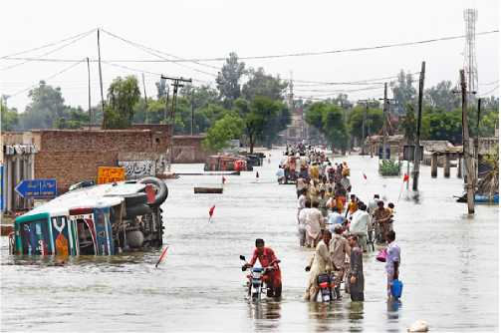

Fotoğraf.2.1: Doğa koşullarındaki değişimin toplumu etkilemesi

* + 1. **Bilim ve Teknoloji**

Toplumsal değişmenin ana etmenlerindendir. Değişme üzerindeki etkileri nedeniyle bilim ve teknolojideki gelişmeler, zaman zaman devrimsel bir nitelik de taşımaktadır. Makine ve elektriğin insan ve toplum yaşamına getirdiği hızlı değişimin sonuçları günlük yaşamda somut bir şekilde gözlenmektedir. Gelişen teknoloji nedeniyle aile, din, sanat, siyaset, ekonomi gibi kurumlarda hızlı değişiklikler yaşanmaktadır. İnsanın yarattığı teknoloji, insan yaşamını değiştirmiştir. Makineleşme, iletişim araçlarındaki gelişmeler, ulaşım olanaklarının artması, gibi faktörler insan ve toplum yaşamını büyük ölçüde değiştirebilir. Teknolojinin en önemli görevi insanın doğayı denetlemesine yardımcı olmaktır. Bu amaçla insan yaşamını kolaylaştırıcı araçlar sağlarken bu araçların kullanımı, kendisine özgü biçim ve kuralları beraberinde getirir. Sanayi Devrimi, matbaanın icadı vb.

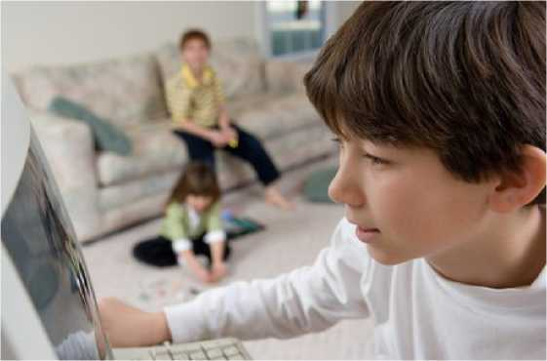

Fotoğraf2.2: Teknolojik gelişmenin insan yaşamını etkilemesi

* + 1. **Kültür**

Kültür ögelerinin toplumdan topluma ilişkiler sonucu geçişine kültür yayılması adı verilir. Ancak tüm kültür ögeleri bir başka toplum tarafından aynı ölçüde kabul görmez. Genelde teknolojik ürünler en çok benimsenen kültür ögeleridir. Kültür manevi ögeleri olan değer ve inançlarsa daha zor benimsenir. Bir kültür ögesinin bir başka toplumda kabul görebilmesi için toplum üyelerinin ona ilgi duyması, onu değerlendirmesi, denemesi, kabul etmesi ve uygulaması gerekir.

Kültür ögeleri genellikle yavaş yayılır. Fakat yavaş yavaş da olsa bir kültür unsuru, birçok toplumda görülür hale gelebilir. Herhangi bir kültürün bir kurumda meydana gelen değişme o kültürün tüm ögelerini etkiler. Kültür değişmelerinin azlığı ve çokluğu yaşanılan coğrafi bölgeye göre değişir. Büyük yerleşim yerlerinde, büyük nehir ve deniz kenarlarındaki merkezlerde kurulan toplumlar için, diğer toplumlarla kültürel ilişki kurma ve kültürel değişme şansı daha fazladır.

Kültür değişmelerinin bir nedeni de kültürleşmedir. Kültürleşme, iki farklı kültürün birbirini karşılıklı etkilemesidir. Keşif ve icatların artması ve yayılması sonucunda toplumda değişmeler meydana gelir ve bu değişmeler başka toplumlara hızla yayılır. Her yenilik diğer yeniliklerin bulunmasını kolaylaştırır. Bu nedenle, değişme oranı ve hızı endüstri toplumlarında endüstrileşmemiş toplumlara oranla daha fazladır.

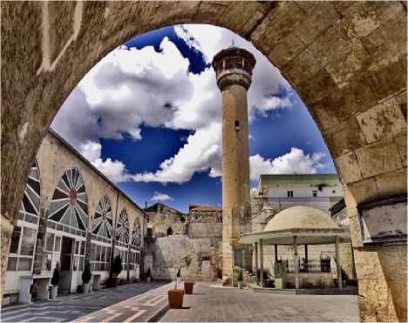

Fotoğraf 2. 3: Kültür geçmişten günümüze aktarılan bir miras

* + 1. **Demografi (Nüfus)**

Bir toplumu meydana getiren bireylerin sayısına denir. Toplumlarda nüfus sayısını, bileşimini, dağılımını ve değişimini inceleyen bilgi dalı demografi (nüfus bilimi) adını alır. Nüfus yoğunluğu ya da büyüme oranındaki hızlı değişiklikler, olumlu ya da olumsuz yönde toplumsal değişmelere neden olur. Nüfus yoğunluğunun hızla artış gösterdiği bir bölgede artan nüfusun kaynak talebinin karşılanması güçleşir.

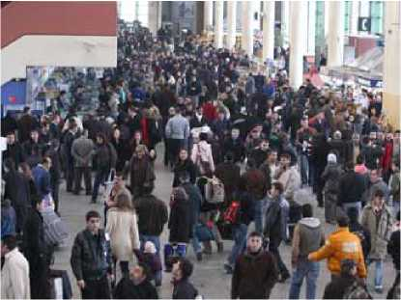

**Fotoğraf 2.4: Nüfus yoğunluğunun kaynak talebinin karşılanmasını olumsuz etkilemesi**

Dünya nüfusunun bu oranlarda artış göstermesi ise gıda ve doğal kaynakların yetersizleşmesi, hastalıklar ve kaynaklar için yapılan savaşların artması gibi etkenler de nüfusun hızla azalmasına neden olmaktadır.

Bu hızlı nüfus azalması ise, toplumsal dağınıklık, aktif nüfus sayısında azalma, iş bölümünün sağlanamayışı gibi olumsuz toplumsal değişmeleri beraberinde getirebilir. Kitlesel göçler; kültürel yayılma ve bazen savaşlar yoluyla diğer toplumların bölgelerinin istila edilmesi şeklinde toplumsal değişmelere neden olmuştur. Nüfusun çalışma çağında, nitelikli ve üretken olup olmaması da toplumsal değişmeyi etkiler. Çalışma çağındaki nüfus aktif nüfus adını alır ve 14-64 yaş arasındaki nüfustur. Çalışma çağındaki nüfusun tümünün aktif nüfus olması, toplum açısından en ideal durumdur.

Nüfusun eğitim durumu da toplumsal değişme üzerinde etkilidir. Eğitim ülkelerin gelişmesi için gereklidir. İnsan gücünü yetiştirme, geliştirme ve eğitme açısından önemlidir. Nüfus miktarı, kişi başına düşen ulusal gelir payını etkiler. Nüfus artışını kontrol edemeyen ülkelerde refahın ve fırsatların dağılımında dengesizlikler ortaya çıkar. Toplumsal değişmeyi istenilen doğrultuda gerçekleştirmek için nüfusun planlanması gereklidir.

* + 1. **Ekonomi**

Ekonomik gelişmeler; aile, eğitim, hukuk, ahlak gibi toplumsal kurumları etkiler ve değiştirir. Ekonomi toplumsal yapıyla karşılıklı etkileşim içindedir. İnsanlar mallar ve hizmetler aracılığıyla yaşayabilmeleri için gerekli ihtiyaçları karşılarken bunları karşılama biçimi ve miktarına göre toplumsal statü de elde ederler. Ayrıca bir ülkede ekonomik alt yapı hukuk, eğitim, din, ahlak vb. unsurları da etkiler.

Ekonomik kaynakların azlığı ya da çokluğu gelir dağılımının adaletli olması, gelişmiş bir üretim biçiminin varlığı, yatırımlara ayrılan milli gelir gibi ölçütler, ekonominin genel özelliklerini gösterir. Bunlar toplumu oluşturan insanların ve grupların yaşam biçimini etkiler. Ekonomik koşullar uygunsa toplumsal değişme daha hızlı olur. Endüstrileşmeyle birlikte insanların yaşam biçimi ve yaptıkları işler farklılaşır. İnsanlar arasındaki ilişkiler ekonomik faktörler tarafından belirlenmiş ve ikincil ilişkiler egemen olmuştur. Örneğin; II. Dünya Savaşı döneminde yaşanan kıtlık sırasında Türkiye’de gıda maddelerinin ancak karne ile temin edilmesi...

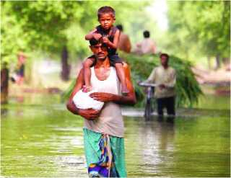

**Fotoğraf.2.5: Ekonomik kaynakların azlığının yaşam biçimini değiştirmesi**

* + 1. **Kitle İletişim Araçları**

Kitap, gazete, dergi gibi yazılı ve radyo, televizyon, video, bilgisayar gibi elektronik araçlardır. Bu araçlar toplumun tümünü hedeflemesi nedeniyle kitle iletişim araçları adını alır.



**Resim2.1: Kitle iletişim araçlarının insanlar tarafından bilgi almak ve eğlenmek amacıyla  
kullanılması**

Radyo ve televizyonla anında birtakım bilgileri uzak yerlere ulaştırma olanağı doğmuştur. Bu sayede modern toplumların gelişmiş kültürleri diğer kültürleri de etkilemekte, kültürün evrensel ögelerinde birleşme sağlamaktadır. Günümüzde insanlar kitle iletişim araçlarını eğlenme amacının yanında bilgi alma, toplumsallaşma ve önemli dünya olaylarını öğrenme gibi amaçlarla kullanmaktadırlar. Dolayısıyla kitle iletişim araçları reklam, propaganda, eğitim ve haberlendirme yoluyla insanların düşünce, inanç, kanı, tutum ve davranışlarını değiştirmektedir. Sonuçta, toplumsal yaşam değişmektedir.

^DEĞERLER ETKİNLİĞİ-2

Aşağıdaki şiiri okuyunuz. Toplumsal kurallara uyma ve dayanışmaya ait bir etkinlik gerçekleştiriniz. Sınıf ortamında arkadaşlarınızla paylaşınız.

**Toplumsal Kurallar**

Kurallara uyalım

Topluma faydalı olalım  
Asayişi sağlayalım

Hayatta düzenli olalım

İnsanlarla kaynaşalım  
Düzeni yakalayalım  
İyi bir ekip halinde  
Kurallara uyalım

Düzen tutum davranış  
Kurallarda var barış  
Haklı olarak duralım  
Kurallarda buluşalım

Toplumu koruyalım  
Kurallarla bir olalım  
Değerlerle toplaşalım  
Toplum kurallarına uyalım

^UYGULAMA FAALİYETİ

İş sağlığı ve güvenliği tedbirlerini alarak Türkiye’deki nüfus artışının toplumsal değişme üzerindeki etkilerini gösteren bir pano hazırlayınız.

|  |  |
| --- | --- |
| **İşlem Basamakları** | **Öneriler** |
| **>** Toplumsal değişmeyi etkileyen faktörleri araştırınız. | **>** Bu bilgileri elde etmek için bilgisayar ortamından, kütüphanelerden kitap, dergi vb. yayınlardan çevrenizdeki yaşlılardan yararlanabilirsiniz. |
| **>** Nüfus artışının toplumsal değişme üzerindeki etkilerini araştırınız. | **>** İnternet, kütüphane, kitap, dergi, broşür ve çeşitli kaynaklardan yararlanabilirsiniz. |
| **>** Türkiye’de nüfus artışından etkilenen bölgeleri araştırınız. | **>** Grafik, harita vb. üzerinde dağılımı gösterebilirsiniz. |
| **>** Nüfus artışı ile ilgili resim toplayınız. | **>** İnternet, broşür, dergi, gazete vb. kaynaklardan yararlanabilirsiniz. |
| **>** Edindiğiniz bilgileri dosyalayınız. | **>** Titiz ve düzenli çalışınız. |
| **>** Edindiğiniz bilgileri ve resimleri yerleştirmek üzere panonuzu hazırlayınız | **>** Renkli fon kartonları, yapıştırıcı, makas vb. malzemelerden faydalanabilirsiniz |
| **>** Bilgileri ve resimleri panoya yerleştiriniz. | **>** Bilgilerin resimleri açıklayıcı nitelikte olmasına dikkat edebilirsiniz. |

ÖLÇME VE DEĞERLENDİRME

**Aşağıdaki cümleleri dikkatlice okuyarak boş bırakılan yerlere doğru sözcüğü yazınız.**

1. , toplum yapısında meydana gelen değişmedir.
2. Toplumda değişme üç unsur üzerinde kendini gösterir. Bunlar; ,

, dır.

1. , belirli bir alanda çok sayıdaki ögede kat edilen mesafeyi ifade

eder.

1. Büyük boy kuramların amacı ; bulmaktır.
2. Kültür öğelerinin toplumdan topluma ilişkiler sonucu geçişine

adı verilir.

**Aşağıdaki cümlelerin başında boş bırakılan parantezlere cümlelerde verilen bilgiler doğru ise D, yanlış ise Y yazınız.**

1. ( ) Kitlesel göçler, toplumsal değişmelere neden olmuştur.
2. ( ) Çalışma çağındaki nüfus, aktif nüfus adını alır ve aktif nüfus 14-64 yaş arasındaki

nüfustur.

1. ( ) Nüfusun hızla artması kişi başına düşen milli gelir payını arttırır.
2. ( ) Kitle iletişim araçları reklam, propaganda, eğitim ve haber yoluyla insanların

toplumsal yaşamını değiştirmektedir.

1. ( ) Ekonominin genel özelliğini gösteren ölçütler, ekonomik milli gelir, gelişmiş

üretim biçimi, kaynakların azlığı ve çokluğudur.

**DEĞERLENDİRME**

Cevaplarınızı, cevap anahtarı ile karşılaştırınız. Yanlış cevap verdiğiniz ya da cevap verirken tereddüt ettiğiniz sorularla ilgili konuları, faaliyete geri dönerek tekrarlayınız. Cevaplarınızın tümü doğru ise “Modül Değerlendirmeye “geçiniz

MODÜL DEĞERLENDİRME

**Aşağıdaki cümleleri dikkatlice okuyarak boş bırakılan yerlere doğru sözcüğü yazınız.**

1. **.** İklim faktörü üzerinde etkilidir.
2. kültürün oluşturduğu unsurlardan sadece biridir.
3. **.** İnsanın ve ihtiyaçlarını diğer insanlarla ilişki kurarak

karşılaya bilmesi toplumsal yaşamı gerekli ve zorunlu kılar.

1. , parçaları ve öğeleri arasında bağlar ve karşılıklı ilişkiler bulunan

bütündür.

1. , demokratik, teknolojik ve ekonomik etkenlerle meydana gelebilir.
2. , bireyin belli biçimlerde davranmasını gerektiren boş bir kalıptır.
3. , toplumsal ilişkilerden doğan davranış kalıplarına

dayanır ve toplumsal ilişkilere yön verir.

1. , belirli bir alanda kat edilen çok sayıdaki olumlu mesafeyi ifade

eder.

1. **.** Nüfusun çalışma çağında, nitelikli ve üretken olup olmaması da

etkiler.

1. **.** Toplumsal değişmeyi istenilen doğrultuda gerçekleştirmek için planlanması gereklidir.

**DEĞERLENDİRME**

Cevaplarınızı, cevap anahtarı ile karşılaştırınız. Yanlış cevap verdiğiniz ya da cevap verirken tereddüt ettiğiniz sorularla ilgili konuları faaliyete geri dönerek tekrarlayınız. Cevaplarınızın tümü doğru ise bir sonraki modüle geçmek için öğretmeninize başvurunuz.

CEVAP ANAHTARLARI

ÖĞRENME FAALİYETİ-1’İN CEVAP ANAHTARI

|  |  |
| --- | --- |
| **1** | **İletişim** |
| **2** | **Fiziki yapı, nüfus, toplumsal ilişkiler** |
| **3** | **Toplumsal ilişkiler** |
| **4** | **Kültür** |
| **5** | **Birincil ilişkiler** |
| **6** | **İkincil ilişkiler** |
| **7** | **Zorunlu ilişkiler** |
| **8** | **Toplumsal statü** |
| **9** | **Toplumsal norm** |
| **10** | **Normları** |

ÖĞRENME FAALİYETİ-2’NİN CEVAP ANAHTARI

|  |  |
| --- | --- |
| **1** | **Toplumsal değişme** |
| **2** | **Zaman, çevre, insan** |
| **3** | **Gelişme** |
| **4** | **İnsanlık tarihinin gelişme yasalarını** |
| **5** | **Kültür yayılması** |
| **6** | **D** |
| **7** | **D** |
| **8** | **Y** |
| **9** | **D** |
| **10** | **D** |

**MODÜL DEĞERLENDİRMENİN CEVAP ANAHTARI**

|  |  |
| --- | --- |
| **1** | **Toplumsal yaşam** |
| **2** | **İletişim** |
| **3** | **Fiziksel, sosyal** |
| **4** | **Toplumsal yapı** |
| **5** | **Değişme** |
| **6** | **Statü** |
| **7** | **Toplumsal değerler** |
| **8** | **Gelişme** |
| **9** | **Toplumsal değişmeyi** |
| **10** | **Nüfus** |

KAYNAKÇA

* ERGİL Doğu, **Toplum ve İnsan**, Turhan Kitapevi, Ankara,1994.
* BOZKURT Veysel, **Değişen Dünyada Sosyoloji**, Aktüel yayınları, İstanbul, 2005.
* BİLGİSEVEN A.Kurtkan, **Genel sosyoloji**, Filiz kitabevi, İstanbul, 1995.
* AVCIOĞLU Doğan, **Türkiye’nin düzeni**, Bilgi yayınevi, Ankara, 1973.
* ERKAL Mustafa, **Sosyoloji**, Filiz kitabevi, İstanbul, 1983.
* GÖKÇE Birsen, **Toplumsal Birimlerde Araştırma**; Savaş yayınları, Ankara, 1992.
* GÜVENÇ Bozkurt, **İnsan ve Kültür**, Remzi Kitabevi, İstanbul, 1974.
* TURAN Şerafettin, **Türk Kültür Tarihi**, Bilgi Yayınevi, Ankara, 1990.
* PALAZOĞLU Ahmet, Bekir, **Atatürk İlkeleri**, THK, Ankara, 1996.
* WEBER Max, **Sosyoloji Yazıları**,(çev:T.Pala),Hürriyet yayınları,İstanbul, 1986.
* TOPÇU Nurettin, **Sosyoloji,** İnkılap yayınları, İstanbul, 1974.
* KONGAR Emre, **Türkiye’nin Toplumsal Yapısı**, Cem Yayınevi, İstanbul,

1981.

* KOENİG Samuel, **Sosyoloji**(çev; S.Sucu,O.Aykaç) Ütopya yayınları,İstanbul, 2000.
* KELEŞ Ruşen, **Türkiye’de Şehirleşme, Kont ve Gecekondu,** Gerçek yayınları, İstanbul,1972.